**TRƯỜNG MẦM NON 2 TỔ CHỨC TẬP HUẤN SƠ CẤP CỨU NĂM HỌC 2024-2025**

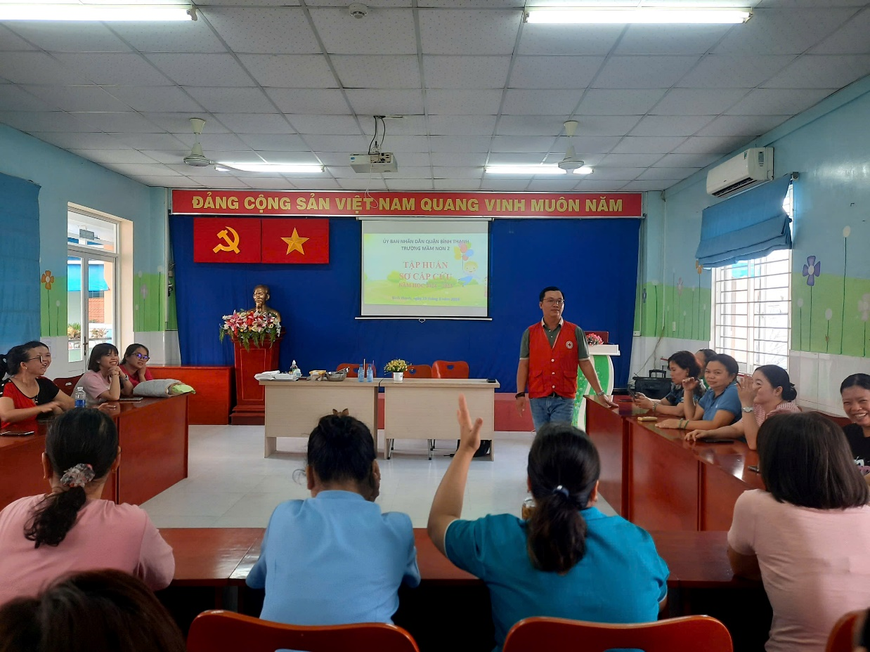Ngày 19/8/2024 chuẩn bị cho năm học mới 2024-2025, nhằm giúp các giáo viên và đội ngũ trường củng cố và bổ sung những kiến thức mới hay xử lí các tình huống trong việc đảm bảo an toàn cho trẻ, các giáo viên trường được thực tập, rút kinh nghiệm khắc phục các hạn chế khi chăm sóc trẻ, Trường Mầm non 2 đã phối hợp với Trung tâm Chữ thập đỏ của Quận, tổ chức tập huấn các kĩ năng về SƠ CẤP CỨU cho trẻ như sốt cao, co giật, hốc sặc, chảy máu mũi, các con vật cắn gây sưng, trẻ chảy máu khi té ngã chấn thương....khi trẻ có vấn đề cần xử lí kịp thời tại trường. Buổi học vô cùng ý nghĩa, các cô học rất nghiêm túc và thực hiện các thao tác rất chuẩn, tạo không khí vui vẻ, thoải mái và tiếp nhận kiến thức vô cùng quan trọng, rất cần thiết cho nghề giáo viên nói riêng và cho Ngành giáo dục nói chung. Chúc năm học 2024-2025 đội ngũ trường Mầm non 2 đạt nhiều thành tích và hoàn thành nhiệm vụ xuất sắc.

